AgentGuard 系统使用说明
版本 1.0

1. 环境与一键构建
- Windows 10/11 或 macOS；Python 3.11/3.12；CPU 即可，建议 8GB 内存。
- 安装：Windows 执行 setup_env.ps1；macOS 执行 setup_env.sh。
- 完整复现：Windows 执行 run_all.ps1；macOS 执行 run_all.sh。

2. 系统启动与主界面
Windows 执行 run_demo.ps1、macOS 执行 run_demo.sh，浏览器访问 http://127.0.0.1:8080；页面加载模型、指标和告警数据后即可点击“运行演示检测”。
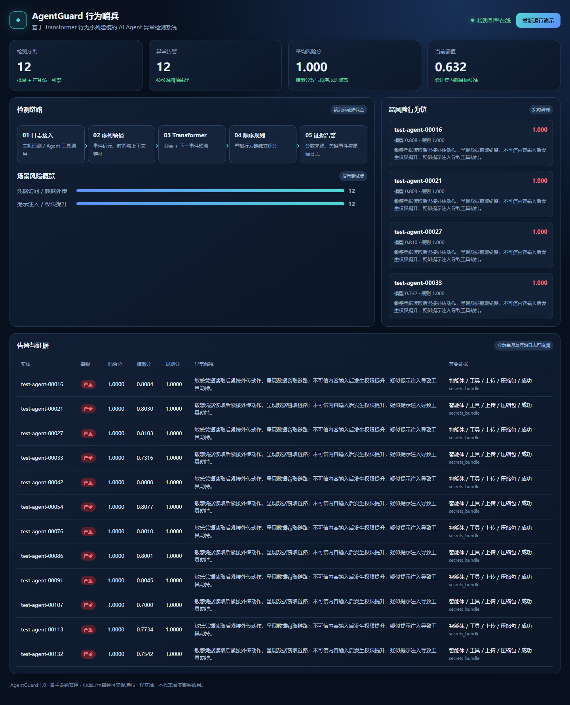
图 1 系统启动与主界面

3. 日志输入示例
自有日志采用 UTF-8 JSONL。每个实体的事件按 timestamp 排序，适配层再切分为长度 24、步长 8 的行为窗口。
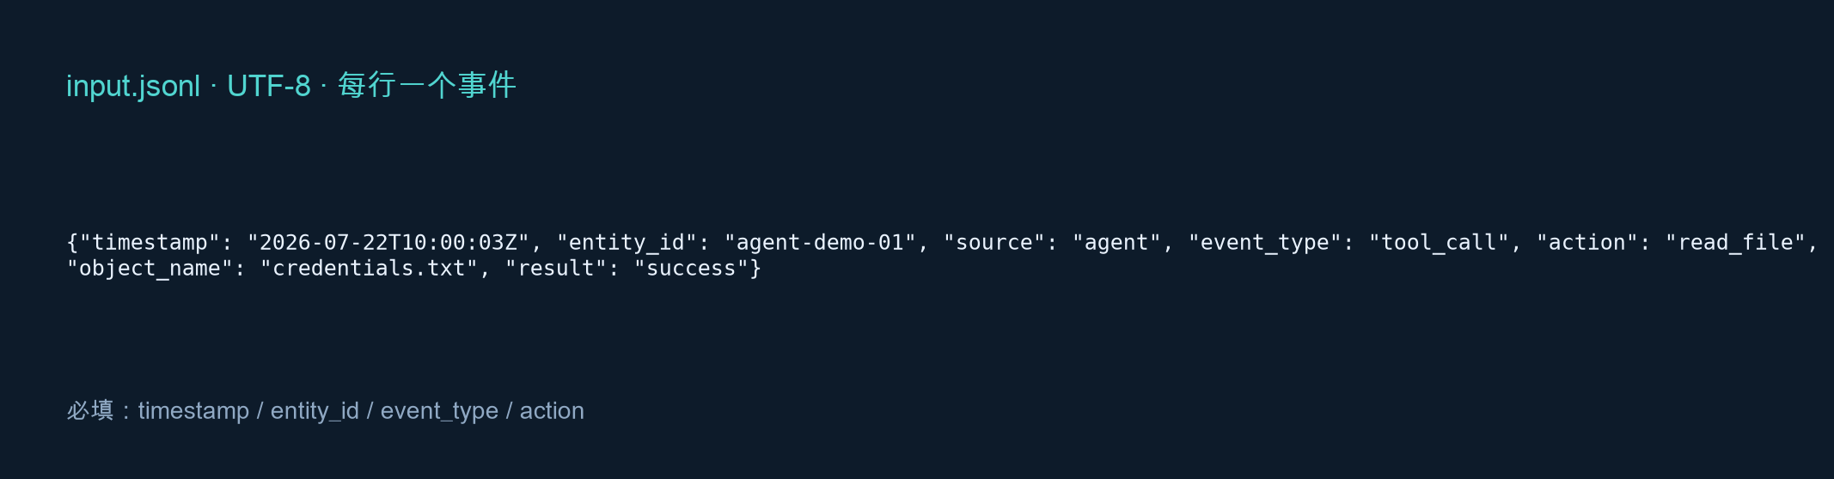
图 2 日志输入示例
命令行分析：python scripts/analyze.py input.jsonl。输入仅限已授权且已脱敏的数据，不要写入 API Key、Token、Cookie 或个人身份信息。

4. 告警结果页面
告警同时保留实体、严重等级、风险分、解释和关键事件，可从 artifacts/evaluation/alerts.jsonl 回查原始证据。
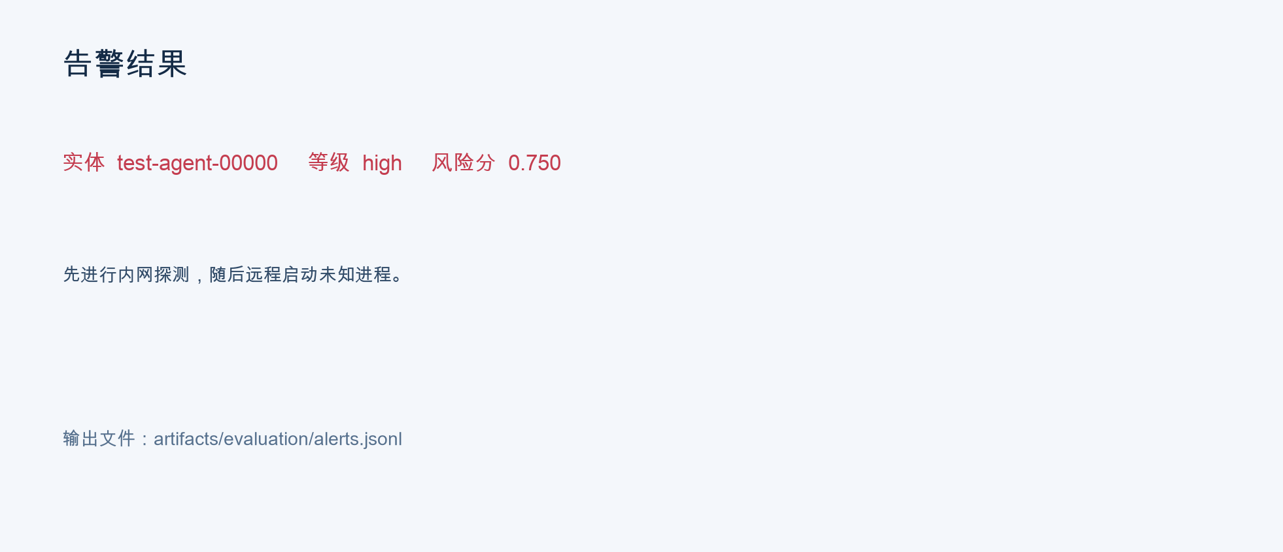
图 3 告警结果页面

5. 模型分、规则分与证据链
模型分反映行为序列偏离，规则分反映透明的高风险顺序命中，混合分用于最终决策。97% 检出率属于混合系统，不是 Transformer 单模型成绩。
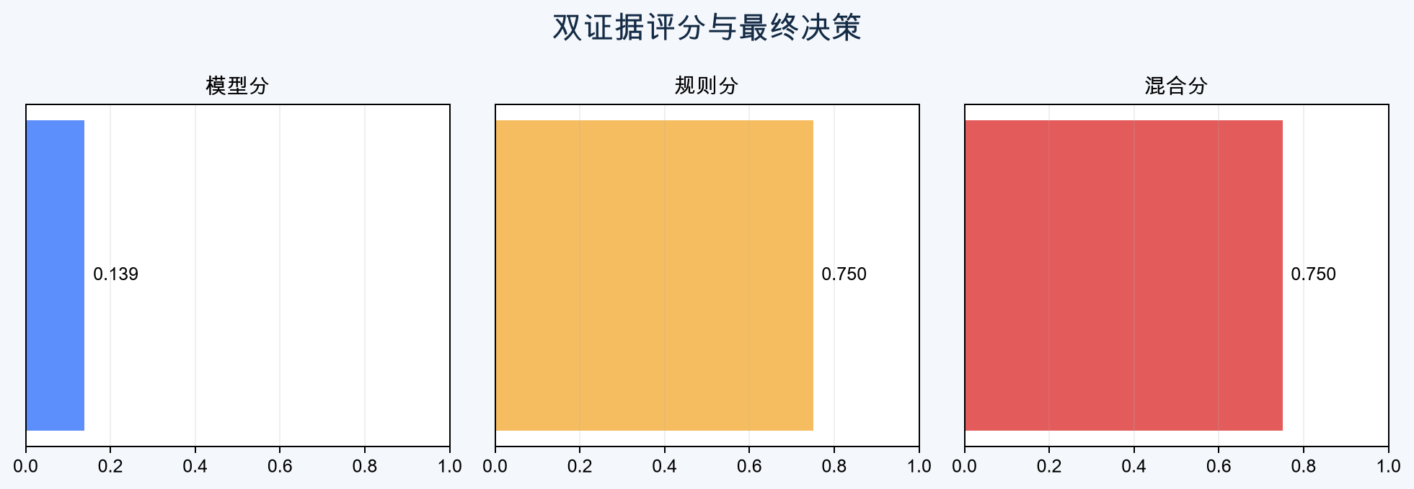
图 4 模型分、规则分与证据链

6. 自有数据训练与故障处理
- 把授权且脱敏的 train/validation/test.jsonl 放入 data/local，再运行 train.py 与 evaluate.py。
- 端口占用：使用 serve.py --port 8081。
- 模型缺失：先运行 generate_demo_data.py、train.py。
- 字段错误：检查 timestamp、entity_id、event_type、action。
- 现场断网不影响核心功能。

7. 部署安全边界
服务默认仅监听本机。真实部署前应增加认证、TLS、上传限制、日志脱敏、访问审计与模型漂移监测；当前自建基准结果不能直接外推到生产环境。

